PROTEÍNAS


EL EFECTO DEL CAMBIO CLIMÁTICO EN LA ACIDEZ DE LOS OCÉANOS

Frente al extremo oriental de Papúa Nueva Guinea, un fenómeno natural ofrece una alarmante mirada al futuro de los océanos, ya que las crecientes concentraciones de dióxido de carbono (CO₂) en la atmósfera hacen que el agua de mar sea más ácida. Corrientes de burbujas volcánicas de CO₂ emergen aquí desde las profundidades del lecho marino, como un gigantesco jacuzzi. Conforme las burbujas de CO₂ se disuelven en el agua, se forma ácido carbónico.
GRADO 11 – SEMANA 18 – TEMA: PROTEÍNAS

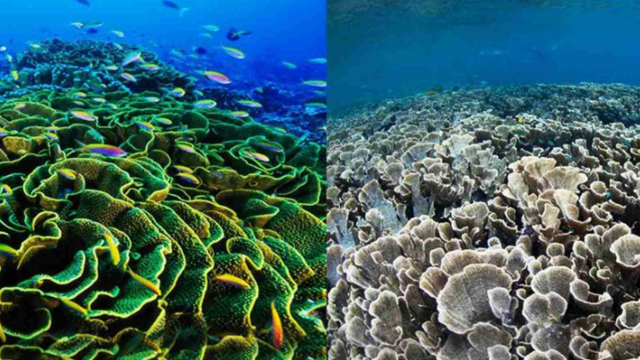
El sitio apunta al posible destino de los mares del mundo, mientras 24 millones de toneladas de CO₂ de la sociedad industrial son absorbidos diariamente por el mar. Estamos cambiando la química oceánica más rápidamente de lo que ha cambiado durante decenas -quizás cientos- de millones de años. La destacada científica Katharina Fabricius, del Instituto Australiano de Ciencia Marina, me comenta: "Habrá ganadores y perdedores al aumentar la acidez de los océanos. Las algas y hierbas marinas prosperan bajo niveles más altos de CO₂. Pero muchas otras especies no".

"Estamos muy preocupados porque los corales jóvenes les resulta tremendamente difícil sobrevivir con niveles altos de CO₂, así que los arrecifes no podrán repararse a sí mismos. Es muy, muy grave". Nuestras cámaras capturan un experimento que revela una alarmante disparidad en el número de especies entre el área con un nivel normal de CO₂ y las ventiladoras con un nivel más alto.


No hay otro lugar comparable para evaluar cómo afecta a las criaturas del arrecife el creciente nivel de CO₂, así que hay una gran competencia por encontrar lugares
en la embarcación de investigación, el Chertan. Tiene sólo 18 metros de eslora y, aunque lleva a nueve científicos a bordo, sólo tiene siete camas. Los voluntarios duermen en el piso. Es un área científica de rápida expansión y Fabricius es una entre varios investigadores que trabajan en laboratorios para ver cómo las criaturas lidian con el CO₂ y las elevadas temperaturas que se pronostica que lo acompañarán.

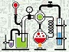
PROTEÍNAS

El término proteína deriva del griego proteios, que significa primero. Las proteínas están constituidas por aminoácidos unidos por enlaces peptídicos que intervienen en diversas funciones vitales esenciales, como el metabolismo, la contracción muscular o la respuesta inmunológica. Se descubrieron en 1838 y hoy se sabe que son los componentes principales de las células y que suponen más del 50% del peso seco de los animales.
GRADO 11 – SEMANA 18 – TEMA: PROTEÍNAS

FUNCIONES BIOLÓGICAS DE LAS PROTEÍNAS:
FUNCIÓN DE CATÁLISIS O ENZIMATICA | FUNCIÓN TRANSPORTADORA | FUNCIÓN HORMONAL
La gran mayoría de las reacciones metabólicas tienen lugar gracias a la presencia de un catalizador de naturaleza proteica específico para cada reacción. Estos biocatalizadores reciben el nombre de enzimas. La gran mayoría de las proteínas son enzimas. | En los seres vivos son esenciales los fenómenos de transporte, cuya actividad esencial es facilitar la distribución en el organismo de elementos orgánicos; bien sea para llevar una molécula hidrofóbica a través de un medio acuoso (transporte de oxígeno o lípidos a través de la sangre) o bien para transportar moléculas polares a través de barreras hidrofóbicas (transporte a través de la membrana plasmática). Los transportadores biológicos son siempre proteínas. | Las proteínas con actividad hormonal regulan procesos fisio1ógicos esenciales. Funciones del sistema nervioso, la actividad fisiológica sexual, reproducción celular o procesos glucémicos. Las hormonas son sustancias producidas por una célula y que una vez secretadas ejercen su acción sobre otras células dotadas de un receptor adecuado.
FUNCIÓN REGULADORA | FUNCIÓN MOVIMIENTO | FUNCION SOPORTE Y ESTRUCTURA
Muchas proteínas se unen al DNA y de esta forma controlan la transcripción génica. De esta forma el organismo se asegura de que la célula, en todo momento, tenga todas las proteínas necesarias para desempeñar normalmente sus funciones. | Las proteínas constituyen uno de los componentes fundamentales de los músculos. Todas las funciones de movilidad de los seres vivos están relacionadas con las proteínas. Así, el movimiento muscular, es consecuencia de la presencia de proteínas contráctiles que permiten los movimientos de contracción muscular entre, la actina y la miosina. | Las células poseen un citoesqueleto de naturaleza proteica que constituye un armazón alrededor del cual se organizan todos sus componentes, y que dirige fenómenos tan importantes como el transporte intracelular o la división celular. En los tejidos de sostén de los vertebrados, las fibras de colágeno de la piel y huesos.
FUNCIÓN DE RECONOCIMIENTO DE SEÑALES QUÍMICAS | FUNCIÓN DE DEFENSA | FUNCIÓN DE RESERVA
La superficie celular alberga un gran número de proteínas encargadas del reconocimiento de señales químicas de muy diverso tipo. Existen receptores hormonales, de neurotransmisores, de anticuerpos, de virus, de bacterias, etc. En muchos casos, los ligandos que reconoce el receptor (hormonas y neurotransmisores) son, a su vez, de naturaleza proteica. | El sistema inmune, responsable de defendernos contra organismos extraños, requiere de la precisa interacción de cientos de proteínas. Un tipo de proteínas del sistema inmune son los anticuerpos que son mecanismos de defensa y se encargan de discriminar lo propio de lo extraño. | Las proteínas de reserva son necesarias en el organismo, a partir de ellas se produce energía (1 gr. de proteínas aporta 4 Kcal.). Además, cuando dichas proteínas son hidrolizadas, especialmente en los procesos de digestión, liberan aminoácidos que se integran directamente en los procesos de metabolización de hidratos de carbono.

ESTRUCTURA DE LAS PROTEÍNAS
GRADO 11 – SEMANA 18 – TEMA: PROTEÍNAS
Las proteínas pueden considerarse polímeros de unas pequeñas moléculas que reciben el nombre de aminoácidos. Los aminoácidos están unidos mediante enlaces peptídicos. Los aminoácidos están formados básicamente por carbono, hidrógeno, oxígeno, nitrógeno y en algunos tipos de proteínas azufre.
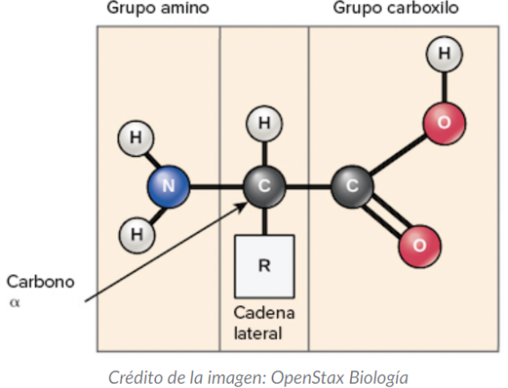
Desde el punto de vista químico, los aminoácidos (AA) son ácidos orgánicos con un grupo amino en posición alfa. Según esta definición, los cuatro sustituyentes del carbono alfa (Ca) en un aminoácido son:
- El grupo carboxilo.
- Un grupo amino.
- Un átomo de hidrógeno.
- Una cadena lateral R, que es característica de cada AA.
Los aminoácidos poseen símbolos que permiten identificarlos sin necesidad de realizar y ver su estructura, una de ella maneja el símbolo con una sola letra (Triptofano = W) y otro es utilizando tres letras (Cisterna = Cys). La más utilizada actualmente es empleando una sola letra.
GRADO 11 – SEMANA 18 – TEMA: PROTEÍNAS
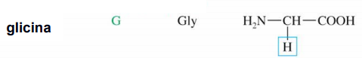
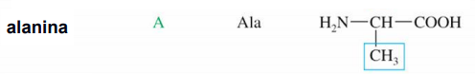
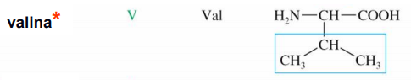
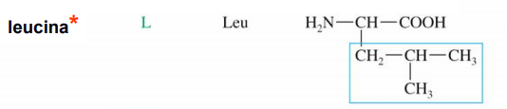
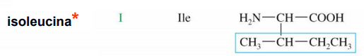
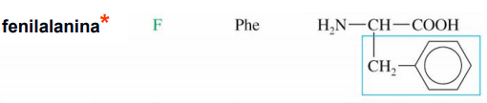
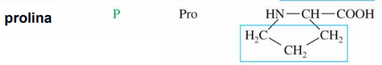
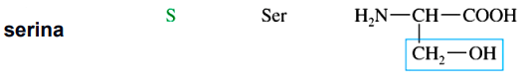
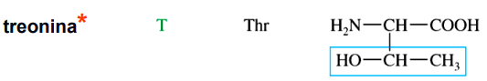
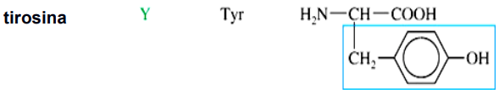
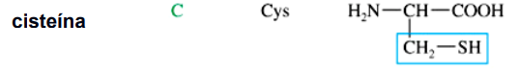
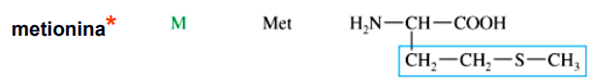
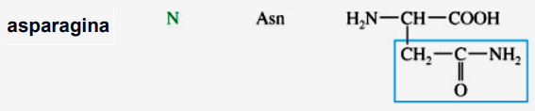
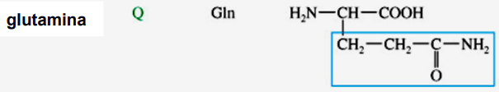
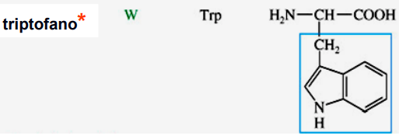
GRADO 11 – SEMANA 18 – TEMA: PROTEÍNAS
Cuando son pocos los AA que forman el péptido (menos de 10) se trata de un oligopéptido (dipéptido, tripéptido, etc.). Cuando el número de AA está comprendido entre 10 y 100 se trata de un polipéptido y si el número de AA es mayor de 100, se habla de proteínas.
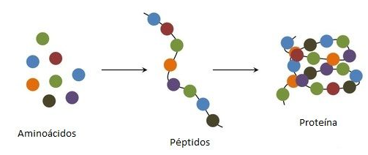
La unión de dos o más aminoácidos (AA) mediante enlaces amida origina los péptidos. En los péptidos y en las proteínas, estos enlaces amida reciben el nombre de enlaces peptídicos y son el resultado de la reacción del grupo carboxilo de un AA con el grupo amino de otro, con eliminación de una molécula de agua.
GRADO 11 – SEMANA 18 – TEMA: PROTEÍNAS
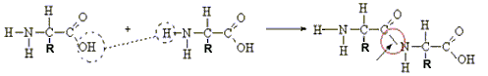

Para nombrar a un Oligopéptido se nombra cada uno de los aminoácidos presentes con terminación il y el último aminoácido se nombra sin la terminación il.

Ejemplo: H₂N-Ser-Trp-Phe-Asn-Ala-His-COOH
Seril-triptofil-fenilalanil- asparragil,-alanil- histidina


ACTIVIDADES POR DESARROLLAR

- Con base a la lectura “EL EFECTO DEL CAMBIO CLIMÁTICO EN LA ACIDEZ DE LOS
OCÉANOS”; Extrae la idea principal de cada párrafo:
a. Párrafo 1: ____________________________________________________________________
______________________________________________________________________________
______________________________________________________________________________
b. Párrafo 2: ____________________________________________________________________
______________________________________________________________________________
______________________________________________________________________________
______________________________________________________________________________
c. Párrafo 3 ____________________________________________________________________
______________________________________________________________________________
_____________________________________________________________________________
d. Párrafo 4_____________________________________________________________________
______________________________________________________________________________
____________________________________________________________________
- Conteste las siguientes preguntas sobre las funciones biológicas de las proteínas:
- Cuales son las funciones biológicas de las proteínas en los seres vivos?
______________, ______________, _______________, _______________, ________________, ____________, ______________, ______________ y ________________.
- Monómero (unidad pequeña) de las proteínas: __________________
- Cuantas Kcal. produce 250 gramos de proteínas y a cual función biológica corresponde? ________
- Explica en que consiste la función biológica de las proteínas “reconocimiento de señales químicas”______________________________________________________
___________________________________________________________________________ ____________________________________________________________________________
GRADO 11 – SEMANA 18 – TEMA: PROTEÍNAS
- Identifique los sustituyentes del carbono alfa en los siguientes aminoácidos:
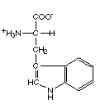 | 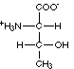 | 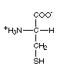 | 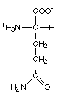 | 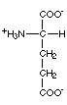
- Completar la siguiente tabla sobre aminoacidos y sus nombres:
Símbolo (1 letra) | Símbolo (3 letras) | Estructura | Radical
N
 | Leu
T
 | Gly |  | -H
 | Phe
V

- Relaciona los ejemplos de la columna A con los de la columna B
COLUMNA A COLUMNA B
Hemoglobina ___ a. Aminoácido
H2N-(F)2-T-P-(W)3-C-(B)4-K-COOH ___ b. Oligopéptido
GRADO 11 – SEMANA 18 – TEMA: PROTEÍNAS
Triptofano ___ c. Polipéptido
H2N-T-S-M-I-A-R-COOH ___ d. Proteina
6. Realiza Oligopéptidos utilizando los siguientes aminoácidos
- V, T, N

- W, Q, F

- I, P, L, F

VALORA TU APRENDIZAJE |  | SI | NO | A VECES
1.Cognitivo | Identifica y reconoce las funciones biológicas y estructuras de los aminoácidos, que son los bloques de las proteínas.
2.Procedimental | Realiza el trabajo `propuesto sobre aminoácidos y proteínas.
3.Actitudinal | El estudiante demuestra una buena actitud para el desarrollo de las actividades.



FUENTES BIBLIOGRAFICAS:
http://depa.fquim.unam.mx/amyd/archivero/AMINO-ACIDOS-Y-PROTEINAS-PARTE1_28808.pdf
VARIOS. Autores. Química 3BGU. Editorial Juan Bosco. 2016. Bogotá, Colombia.

